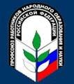

**Ачхой-Мартановская районная организация**

**Профсоюза работников народного образования**

**Муниципальное бюджетное общеобразовательное учреждение**

**«Основная общеобразовательная школа с. Ачхой-Мартан»**

366600, с. Ачхой-Мартан, ул. Х-Нурадилова, 160 Тел. 8 (925) 261-37-20

E-mail: **oow_2010@mail,ru**

Сайт: **vosmiletka.edu95.ru**

Исх. №_________

«____»____________ 2015 г.

Уполномоченный Рессовета Профсоюза по Ачхой-Мартановскому району

**Мадагов Дукхваха Мухадинович**

Представитель Рессовета Профсоюза по Ачхой-Мартановскому району

**Яндуркаева Раиса Хамзатовна**

Куратор первичных профорганизаций с. Ачхой-Мартан

**Керимова Марет Ахмиевна,** с рабочим визитом побывали в **МБОУ «ООШ**

**с. Ачхой-Мартан»**

Председатель первичной профорганизации: **Оздоева Совдат Аюбовна**

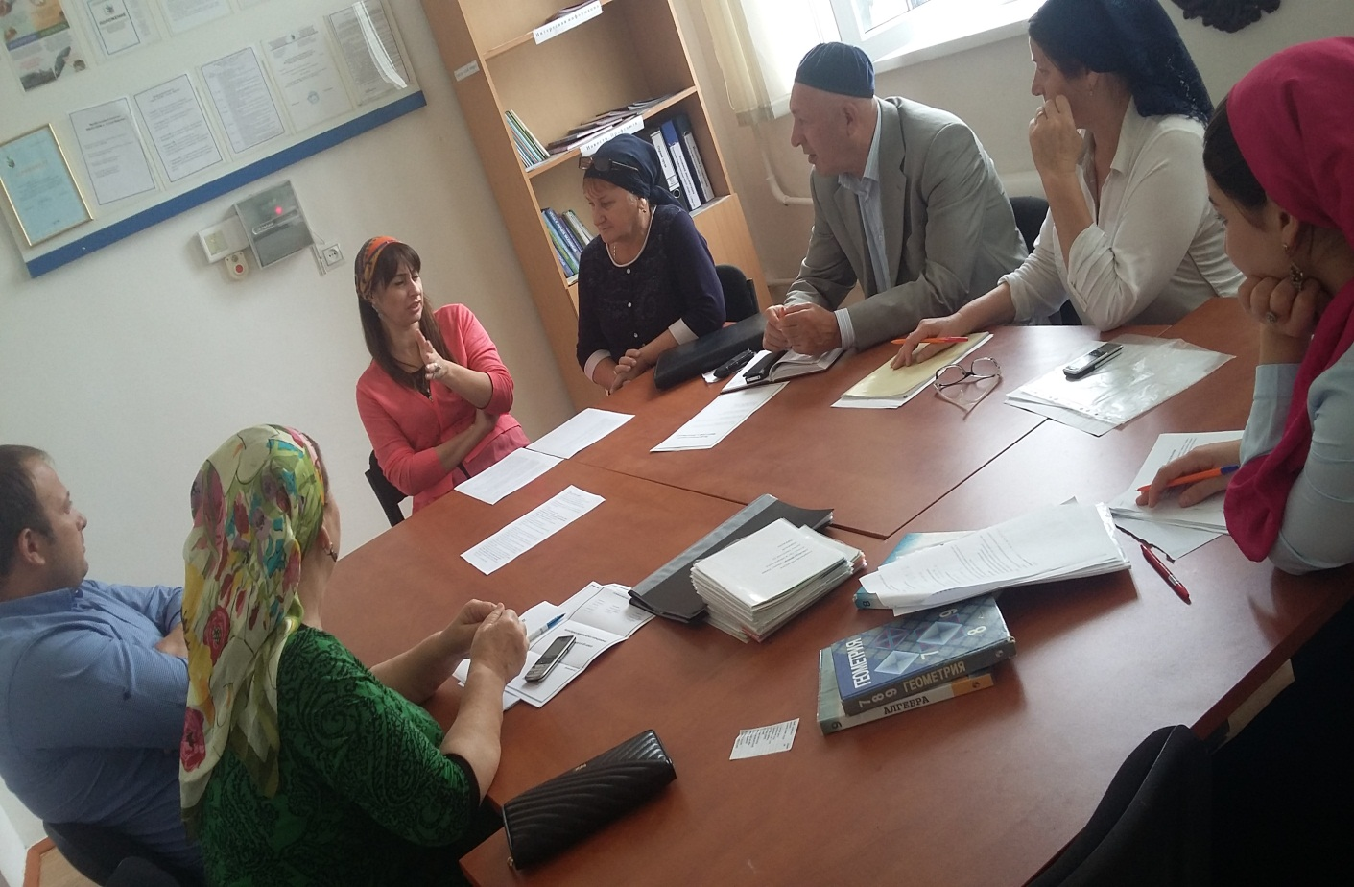

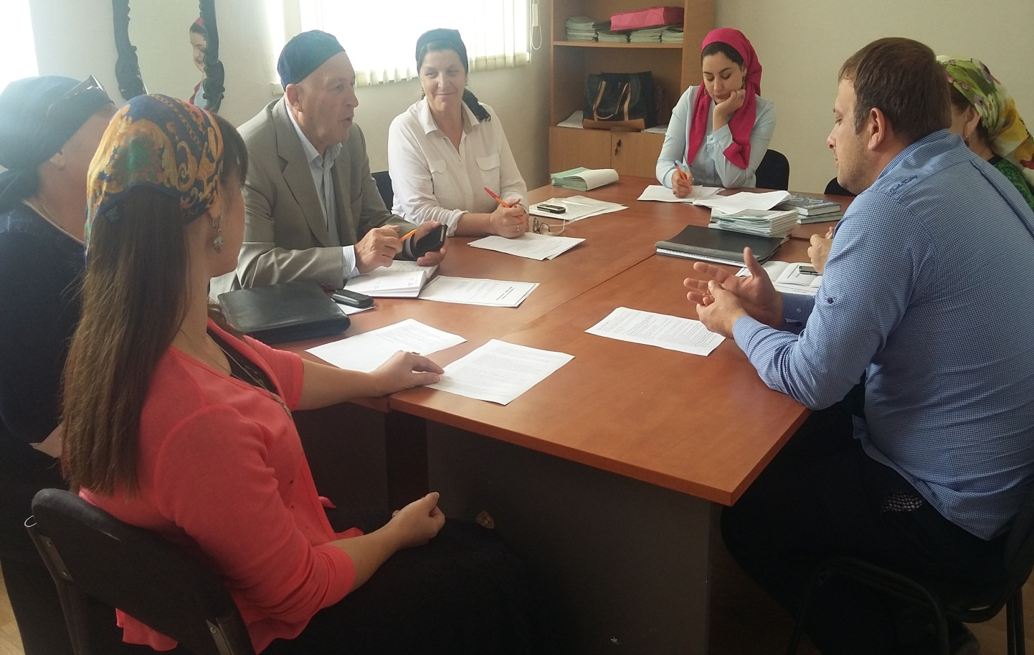

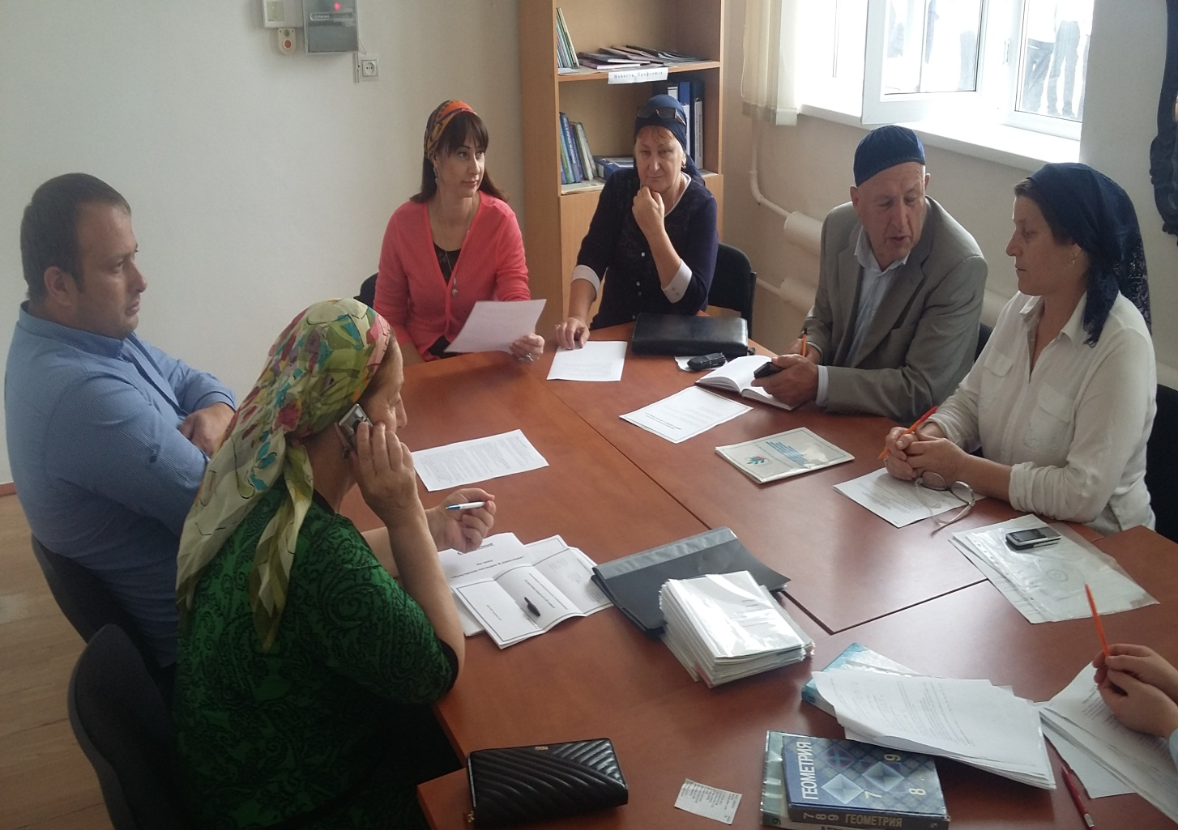

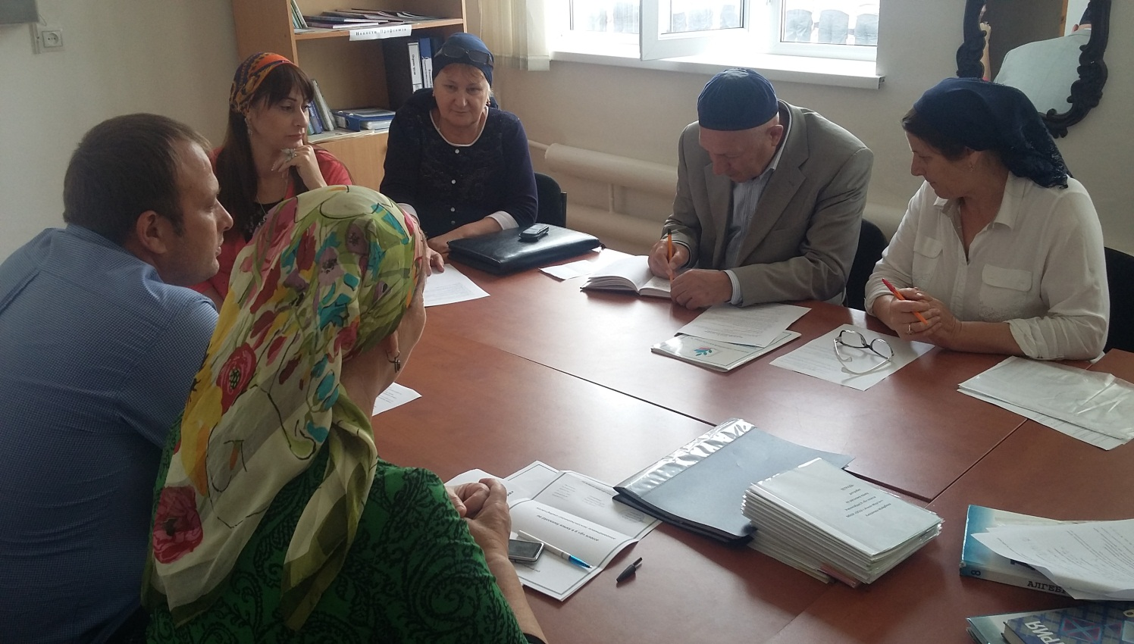

Исп.: Оздоева С. А.

Тлфн.:8 (928) 737-49-01